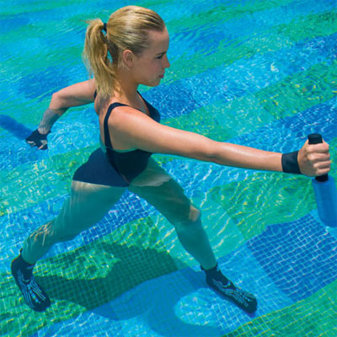

Тренер | Дни | Время | Стоимость
Щенникова  Анжелика | Вторник  Четверг Суббота | 20:00 – 21:00  13:00 – 14:00 | Абонемент с сауной:  8 занятий – 2000 руб.  4 занятия – 1000 руб.  1 занятие – 300 руб.
Ронжина Оксана | Среда  Суббота | 19:00 – 20:00  15:00 – 16:00

Дворец спорта УдГУ (5 корпус), тел. 66-24-56

